Скороговорки.
- Расскажите про покупки,
Про какие про покупки?
Про покупки, про покупки,
Про покупочки мои.

- Ехал Грека через реку,
Видит Грека – в реке рак.
Сунул Грека руку в реку, -
Рак за руку Греку цап!

- На опушке в избушке
Живут старушки-болтушки.
У каждой старушки лукошко,
В каждом лукошке кошка,
Кошки в лукошках шьют старушкам сапожки.

- Два щенка щека к щеке,
Щиплют щётку в уголке.

- Кто хочет разговаривать,
Тот должен выговаривать
Все правильно и внятно,
Чтоб было всем понятно.
Мы будем разговаривать
И будем выговаривать
Так правильно и внятно,
Чтоб было всем понятно.

Распевки.
- Короли ночной Вероны
Нам не писаны законы
Мы шальной удачи дети
Мы живём легко на свете
В нашей жизни, то и дело
Душу побеждает тело
Рождены мы для любви, а в небе просто Короли...

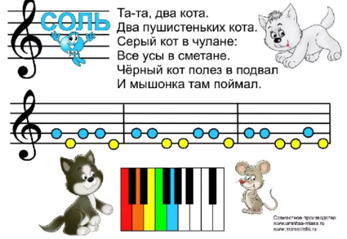
- Та- та, два кота.
Два пушистеньких кота.
Серый кот в чулане:
Все усы в сметане
Чёрный кот полез в подвал
И мышонка там поймал.
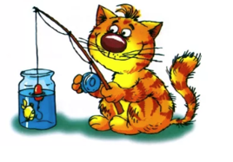
- Возле банки котик Вася,
В банке Плавает карасик.
Котик хочет рыбку съесть.
Мяу! Мяу!
Да не может в банку влезть.
Мяу! Мяу!
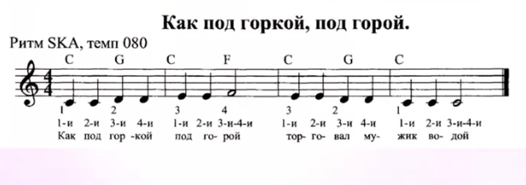
- Как под горкой под горой
Торговал мужик водой!

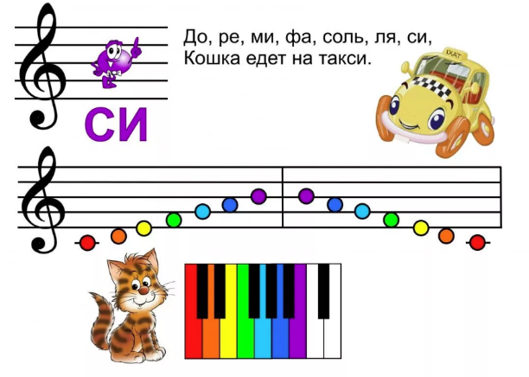

- До ре ми фа соль ля си
Села кошка на такси!
Нажимает на педаль
Уезжает прямо вдаль!

